 | № 04  30 апреля 2024  распространяется бесплатно
Приблизим нашу Победу и спасем жизнь солдат!
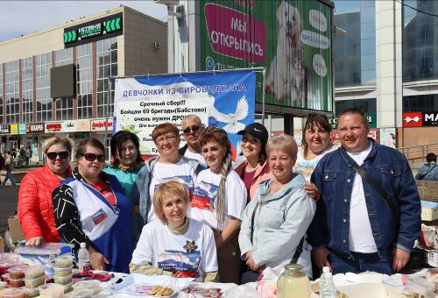  Благотворительная ярмарка в поддержку бойцов СВО проходит каждые выходные на городском Арбате. Волонтёрское движение «Девчонки из Биробиджана» и состоящие в нем жители Биробиджанского района совместно с группой «Твори добро, помощь СВО», закрыли сбор на дорогостоящий дрон для наших бойцов.  «Боец из 69 бригады помог нашей волонтерской группе в приобретении аппарата для попкорна. Получается, что помог нам, чтобы мы могли быстрее помогать им! Попкорн, получается очень вкусный и пользуется большим спросом. Сейчас перед нами стоит новая задача – покупка системы радиоэлектронной борьбы, приборы ночного видения, портативные автономные электростанции. Только общими усилиями мы сможем приблизить нашу Победу!», - поделилась глава Птичнинского сельского поселения Наталья Тимофеева. | С начала спецоперации Президент РФ Владимир Путин неоднократно подчеркивал, что помощь, которую оказывают волонтеры бойцам, находящимся на передней линии борьбы за нашу страну, бесценна.  «Хочу отметить работу фонда "Защитники Отечества", усилия Комитета семей воинов Отечества, других общественных объединений. Прошу все органы власти и впредь делать всё, чтобы поддержать семьи наших героев: родителей, жён, детей, которые переживают за самых близких, дорогих им людей, ждут их домой», – сказал в Послании Федеральному собранию РФ Президент России Владимир Путин.  Волонтёрское движение «Девчонки из Биробиджана» приглашают всех жителей области на благотворительные ярмарки, которые пройдут 28 апреля, 4 и 9 мая 2024 года на городском Арбате.  

В администрации Биробиджанского района для депутатов муниципального уровня состоялся семинар о работе в современных условиях
Семинар был организован в рамках «Школы депутатов» – совместного проекта Совета муниципальных образований ЕАО и Законодательного Собрания области. Напомним, обучение в Школе уже прошли депутаты Смидовичского и Облученского районов. А сегодня за парты сели те, кто был избран в Биробиджанском районе.  Участников поприветствовали спикер регионального парламента Роман Бойко. Он напомнил, что идея Школы депутатов родилась именно в муниципалитетах: многие коллеги были впервые избраны в представительные органы местного самоуправления и хотели получить новые знания.  «Я лично эту идею поддержал. Депутат – это первое связующее звено между населением и властью», - сказал Роман Бойко.  Устроителей мероприятия, лекторов и других участников представил председатель районного Собрания депутатов Александр Ветлицын. В частности, были приглашены председатель Биробиджанской городской думы Антон Болтов, председатель 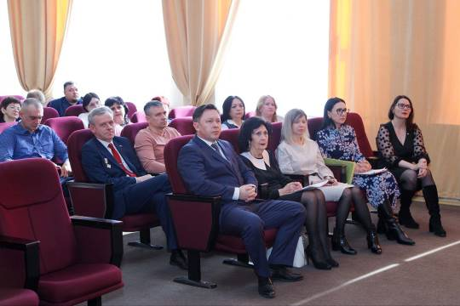 | 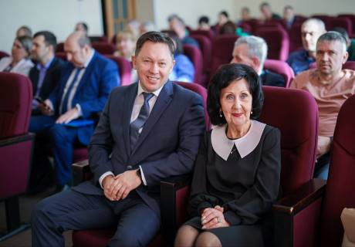 Молодежной палаты при Заксобрании Александр Депутатов, руководители общественных объединений, в том числе председатель организации ветеранов СВО Сергей Радецкий.  В качестве лекторов выступили представители парламента ЕАО, Приамурского университета, частного центра.  Полученные теоретические знания участники семинара отработали на групповых практикумах. Как отметили сами депутаты, все лекции и практические занятия были для них интересными и нужными.  «Почерпнули для себя много полезного, что действительно пригодится в работе», - таково было общее мнение муниципальных депутатов.  В завершение встречи Роман Бойко выразил признательность руководителям Биробиджанского района, Совету муниципальных образований ЕАО и лично ее исполнительному директору Галине Корчугановой за хорошую организацию мероприятия, а также поблагодарил всех, кто нашел время и возможность стать сегодня участником Школы депутатов.

В семье единой музыка звучит: состоялся отчётный концерт Детской музыкальной школы
2024 год объявлен Президентом России Годом семьи. И прошедший концерт посвящен самому светлому и доброму слову - семья. Большая школьная музыкальная семья собралась вместе накануне, чтобы подарить праздник своим зрителям!  «Я горжусь, что в нашем районе есть такая дружная и талантливая семья. Имя этой семье – Детская музыкальная школа! Я горжусь замечательными воспитанниками, работой педагогического состава, вашими достижениями и тем, что вы продолжаете стремиться к новым высотам», - сказала глава Биробиджанского района Елена Федоренкова. 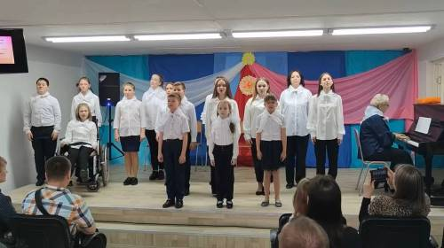 | 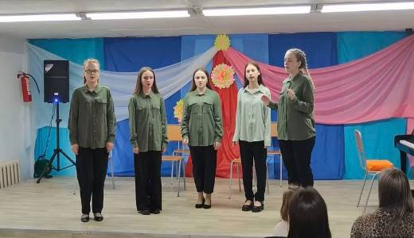  Отчетный концерт - это всегда эмоциональное событие, вызывающее волнение и радость детей, родителей! Выступили все направления школы: вокал, фортепиано, гитара, баян, домра. Поддержать ребят пришли родители, близкие и гости.  Красивая музыка, улыбки гостей в зрительном зале, хорошее настроение - все сопутствовало проведению мероприятия в тёплой атмосфере! Это было поистине удивительное и вдохновляющее событие.  От администрации Биробиджанского района творческий коллектив получил сладкий гостинец.

В Центре образования имени В.И. Пеллера в рамках урока «Разговоры о важном» прошла встреча учащихся с участниками специальной военной операции
Победители конкурса «Герои моей малой Родины» побывали в Москве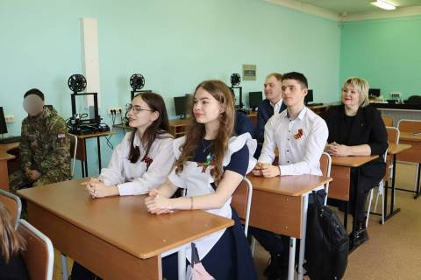  8 апреля 2024 года в Центре образования имени В.И. Пеллера, в рамках урока «Разговоры о важном», прошла встреча десятиклассников с участниками специальной военной операции.  Встречу организовали и провели координатор комитета семей воинов Отечества КСВО Биробиджанского муниципального района ЕАО Виктор Доманов и учитель математики - классный руководитель Наталья Полякова.  На мероприятии присутствовали глава Биробиджанского муниципального района Елена Федоренкова, директор Центра образования Александр Носоль.  «Выражаю слова благодарности всем бойцам, которые находятся на передовой. А вам ребята за то, что приходите на такие встречи, это сейчас очень важно для патриотического воспитания. Желаю Вам Победы и вернуться домой живыми и невредимыми!», - c такими теплыми словами обратилась к бойцам глава района.  Главными героями стали трое военнослужащих нашей области - участники боевых действий в зоне СВО. Двое из них, несмотря на свой молодой возраст, награждены орденом Мужества перед Отечеством.  Бойцы рассказали учащимся о взаимной выручке военного братства, привёл примеры героического поведения воинов. Также, напомнили цели спецоперации, призвали изучать | историю, помнить заслуги прошлых поколений, любить и защищать свою Родину.  Ребята активно задавали вопросы о полученных наградах, о дружбе, жизненных ценностях, о том, что даёт силы в трудные и тяжёлые минуты, какое качество главное в человеке.  Воины рассказали ребятам, за что были удостоены высоких наград, ответили на каждый вопрос. На конкретном примере школьники увидели, что настоящие герои живут рядом. В разговоре была затронута тема помощи, которая приходит из тыла: письма с теплыми словами, посылки из родного края греют душу, и поддерживаю боевой дух ребят на передовой.  По окончанию встречи, учащиеся вручили гостям небольшие сладкие подарки, открытки, выполненные своими руками с молитвой за страну и жизнь наших воинов, а также были вручена продукция для СВО, которую ребята изготовили своими руками на уроках ИКТ на 3D принтерах.  Участники специальной военной операции должны стать "основой государства российского", на помощь в их самореализации в мирной жизни будет настроен весь государственный механизм. Об этом заявил президент РФ Владимир Путин на встрече со студентами - участниками СВО в Санкт-Петербурге.  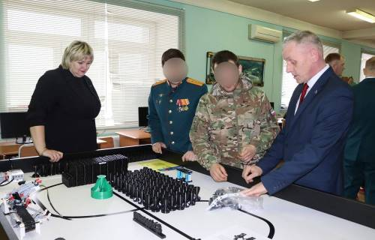

Соревнования по джип-спринту состоялись в Биробиджане
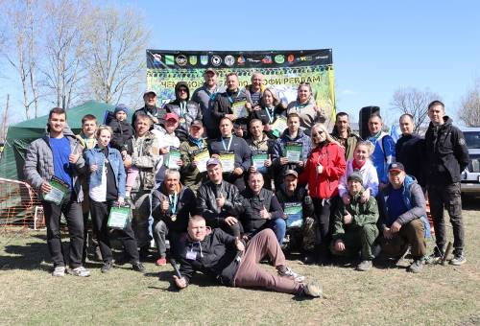 При поддержке губернатора Еврейской автономной области Ростислава Гольдштейна, регионального отделения партии "Единая Россия", администрации Биробиджанского района прошел 1 этап открытого чемпионата ЕАО по трофи-рейдам в дисциплине «джип-спринт».  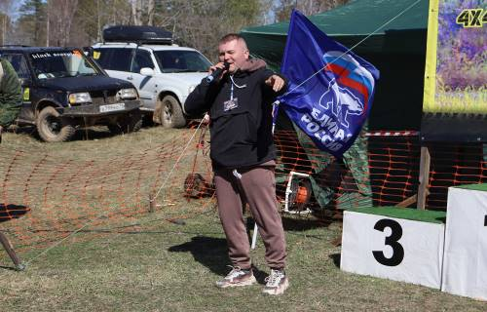 | 12 экипажей, один из которых женский, продемонстрировали мастерство вождения внедорожников на сложной трассе.  В классе «Профи» лучшее время показал хабаровский экипаж в составе Алексея Черникова (пилот) и Дениса Прошина (штурман). Немного им уступили Павел Семченко и Павел Сизых. Третье место у Виктора Тимощука и Дмитрия Волошина.  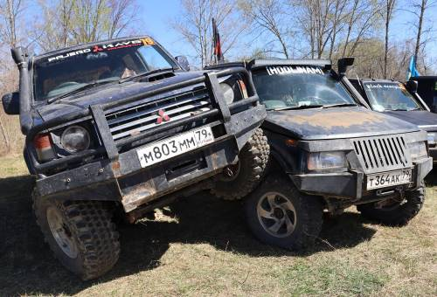  В классе «Стандарт» первыми стали Владимир и Анатолий Шут, второй результат у Олеси Полукеевой и Екатерины Левицкой и третье место экипаж Шайбулатов Виктор и Владислав Шокур.

1 | КОНТАКТНЫЙ ТЕЛЕФОН, ПО КОТОРОМУ МОЖНО ПОДЕЛИТЬСЯ ТЕМАМИ ДЛЯ ОЧЕРЕДНОГО ВЫПУСКА «ВЕСТНИК БИРОБИДЖАНСКОГО РАЙОНА»: 2-60-04 АДРЕС ЭЛЕКТРОННОЙ ПОЧТЫ: smi_bir_rn@post.eao.ru. ПОДРОБНЕЕ О ДЕЯТЕЛЬНОСТИ АДМИНИСТРАЦИИ МУНИЦИПАЛЬНОГО ОБРАЗОВАНИЯ «БИРОБИДЖАНСКИЙ МУНИЦИПАЛЬНЫЙ РАЙОН» ЕВРЕЙСКОЙ АВТОНОМНОЙ ОБЛАСТИ МОЖНО УЗНАТЬ НА ОФИЦИАЛЬНОМ САЙТЕ WWW.br.eao.ru.
1 | ВЕСТНИК БИРОБИДЖАНСКОГО РАЙОНА № 04 от 30 апреля 2024 года.

Состоялся VII Международный конкурс детского и юношеского творчества «Хрустальная капелька»
Заслуженный коллектив народного творчества Российской Федерации, Заслуженный коллектив художественного творчества Еврейской автономной области, Образцовый ансамбль танца «Алиса» одержал новую, заслуженную победу
27-28 марта 2024 года, в Центре эстетического воспитания им. В. В. Белоглазовой в городе Благовещенск, состоялся VII Международный конкурс детского и юношеского творчества «Хрустальная капелька» - «Творчество без границ»!
Воспитанники Заслуженного коллектива народного творчества Российской Федерации, Заслуженного коллектива художественного творчества Еврейской автономной области, Образцовый ансамбль танца «Алиса» под руководством Ольги Владимировна Пономаревой приняли участие в конкурсе в номинации «Хореография» и стали Лауреатами II и III степеней!
Среди 150 коллективов, принявших участие в конкурсе, наш ансамбль в тройке лучших.
Поздравляем! Достойный результат! Желаем новых творческих побед! 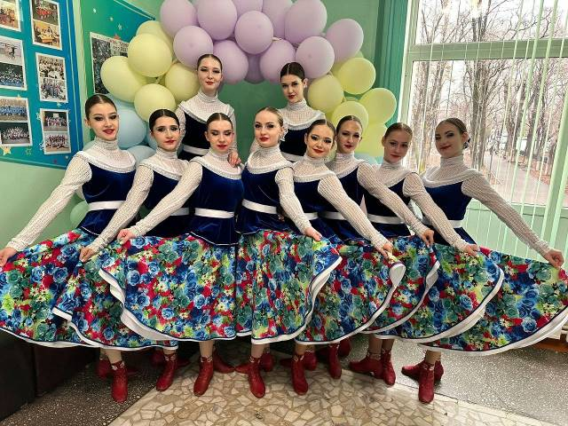

Управление Генеральной прокуратуры Российской Федерации
по Дальневосточному федеральному округу информирует
Состояние законности в дальневосточных регионах в период паводков и пожаров – на особом контроле Генпрокуратуры России  Итоги 2023 года показали, что площадь лесных пожаров превысила установленные Правительством Российской Федерации целевые показатели: более чем в 4,5 раза – в Хабаровском крае и Магаданской области, в 2,8 раза – в ЕАО, в 1,6 раза – в Амурской области. Не достигнуты плановые индикаторы ликвидации возгораний в течение первых суток в Республике Саха (Якутия), Камчатском, Хабаровском краях, Амурской, Магаданской областях и на Чукотке.  Указанные факты свидетельствуют о ненадлежащем осуществлении региональными органами исполнительной власти полномочий в области охраны лесов.  В округе уже зарегистрировано 800 природных пожаров, что почти в 2 раза больше, чем в аналогичном периоде прошлого года (450). Значительно пострадали лесные площади в Приморском, Хабаровском, Забайкальском краях, ЕАО.  Большинство возгораний в округе (87 %) явилось следствием несоблюдения гражданами правил пожарной безопасности в лесах по причине ненадлежащего исполнения законодательства об организации и проведении профилактических контролируемых противопожарных выжиганий в лесах.  Сохраняется проблема по укомплектованности сезонными работниками лесопожарных формирований. К примеру, штатная численность КГБУ «Приморская авиабаза» на 20 % меньше установленного норматива сотрудников.  Заместитель Генерального прокурора России Дмитрий Демешин отметил, что высокую вероятность подтопления в текущий паводковый период имеют населенные пункты большинства регионов Дальнего Востока. Вместе с тем в Приморском и Хабаровском краях, Амурской области сроки работ по возведению инженерных защитных сооружений срываются ввиду недостатков проектно-сметной документации, ненадлежащей деятельности подрядчиков, недостаточного контроля со стороны заказчиков.  По итогам докладов прокуроров регионов о состоянии законности в данных сферах Дмитрий Демешин поручил мерами прокурорского реагирования обеспечить достаточность резервов финансовых и материальных ресурсов для предупреждения и борьбы с лесными пожарами и паводками, должное техническое состояние и содержание специализированной лесопожарной техники, полноту штатной численности формирований по борьбе с огнем, повысить защищенность населенных пунктов. С привлечением контролирующих органов проверить состояние готовности дамб к предстоящему весеннему паводку.  При наличии злоупотреблений или фактов бездействия должностных лиц уполномоченных органов инициировать вопрос об их уголовном преследовании.  *** |   Обращение граждан в Генпрокуратуру России с застарелыми проблемами способствует повышению качества жизни дальневосточников  Ход восстановления прав граждан в регионах Дальнего Востока по обращениям, взятым Генеральным прокурором России под особый контроль, сегодня обсудили заместитель Генерального прокурора России Дмитрий Демешин с прокурорами округа.  Благодаря принятым по таким жалобам мерам прокурорского реагирования повсеместно в регионах Дальнего Востока нуждающиеся граждане обеспечены жилыми помещениями и земельными участками, необходимыми лекарственными препаратами, пособиями и социальными выплатами, получили долги по алиментам.  Наибольшее число заявлений граждан по вопросам, годами не нашедшим разрешения, остается в Приморском, Забайкальском краях, Хабаровском, Камчатском краях, Республике Саха (Якутия).  Прокуроры продолжают контролировать ход возведения образовательных учреждений в жилом микрорайоне Патрокл г. Владивостока и селе Чинеке Республики Саха (Якутия), строительства очистных сооружений в п. Усть-Нера этого же региона, расселение аварийных домов в г. Петропавловске-Камчатском и иных важных объектов.  Значительная часть из поступивших обращений от жителей округа касалась вопросов переселения из ветхого жилья. К одному из факторов, оказывающих влияние на увеличение объемов аварийного фонда, относятся просчеты, допущенные органами власти при проведении капитального ремонта многоквартирных домов, в том числе обусловленные действием незаконных правовых актов в Забайкальском, Камчатском, Хабаровском краях, Амурской, Магаданской, Сахалинской областях, Еврейской автономной области и Чукотском автономном округе.  Дмитрий Демешин указал, что в нормативных документах по вопросам капитального ремонта МКД в случае возникновения аварий, иных чрезвычайных ситуаций природного или техногенного характера должны быть исключены все незаконные нормы, порождающие «проволочки» и препятствующие незамедлительному восстановлению прав граждан.  Потребовал от прокуроров дальневосточных регионов повысить адресность надзорных мероприятий, их эффективность, чтобы решение проблем конкретного человека в обязательном порядке сопровождалось устранением причин системных нарушений.

Театр не мода, вечен всегда!
с 25 по 29 марта 2024 года на разных площадках города Биробиджана и Биробиджанского района проходил Региональный фестиваль малых театральных форм «Большое в малом». Фестиваль посвятили 90-летию со дня основания Еврейской автономной области и Году семьи, объявленным Президентом России Владимиром Путиным в России.
Народным театром «Рождество», районного дома культуры села Валдгейм Биробиджанского муниципального района, на суд жюри был представлен моноспектакль по пьесе Марии Апраксиной «Без слёз – не взглянешь». В роли главной и единственной героини пьесы предстала - Галина Егорова. Актриса исполнила роль одинокой пенсионерки, прожившей долгие годы в коммуналке. Она переехала в отдельную квартиру, но все также испытывает большую потребность в общении.
Народный театр «Рождество» стал обладателем диплома II степени в номинации «Театр» - руководитель Светлана Ефремова.
Быть участником конкурса – это уже счастье, а победа в нем – огромный успех! Желаем коллективу дальнейших творческих побед!!!
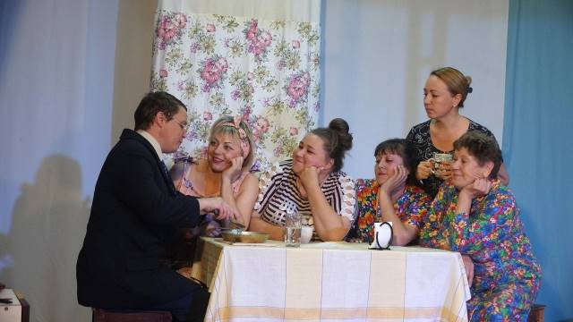

В селе Валдгейм произошло приятное и радостное событие – детский сад отметил свой 50-летний юбилей!
Поздравить в этот день работников учреждения и их маленьких воспитанников пришли ветераны педагогического труда, сотрудники прошлых лет, сотрудники Центра учебного развития, родители и друзья детского сада.  Инициатором проведения праздника стала воспитатель Ольга Шабанова - творческий, энергичный человек.  К юбилею готовились все от мала до велика. Дети разучивали песни, танцы, стихи. Воспитатели украшали каждый уголок детского сада. Все помнили, что этот праздник особенный. 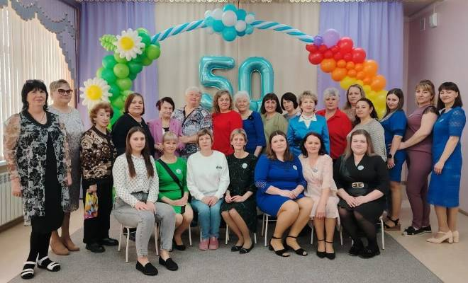  Зрители были восхищены выступлением маленьких артистов. Праздник, наполненный музыкой, юмором, песнями, танцами, излучал тепло и свет.  Участники юбилейного вечера, гости праздника, сказали немало добрых слов в адрес сотрудников и родителей воспитанников.  Ветеранов педагогического труда и сотрудников прошлых лет поздравили с праздником, и высоко оценила многолетнюю плодотворную работу.  Родители воспитанников детского учреждения, выразили огромную благодарность всем, кто воспитывает малышей и развивает их творческие навыки, тем, кто готовит, стирает, | 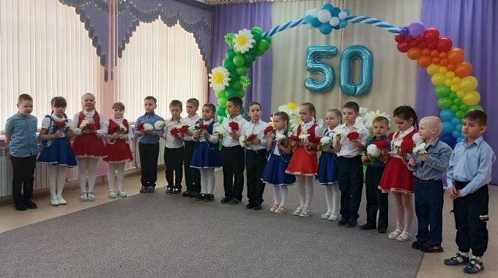убирает, всем, кто трудится в детском саду.  Здесь особая, неповторимая атмосфера и педагогический коллектив, с которым дети могут гармонично развиваться.  Родители с радостью отводят своих чад каждое утро в группы, потому что уверены, что их дети находятся в надежных руках. Жизнь продолжается, а детство не уходит никуда – оно живет в детском саду. Познает окружающий мир, осваивает первые уроки доброты, учится дружить. Оно здесь счастливое!  Напомним: В 2023 году была проделана колоссальная работа по ремонту детского сада благодаря программам национального проекта «Образование» и Президентской дальневосточной субсидии.  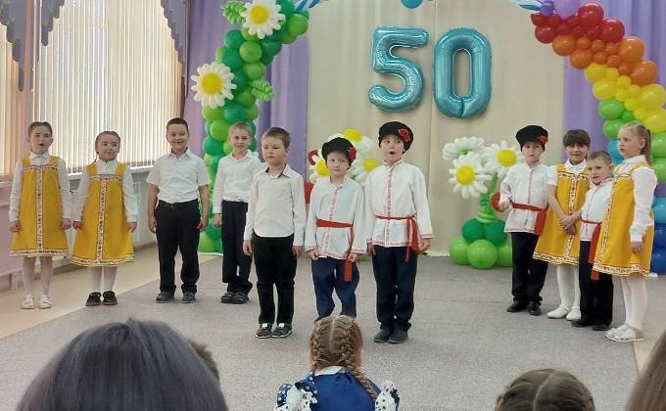

О пользе домашних пожарных извещателей напоминают сотрудники МЧС России
О пользе домашних пожарных извещателей напоминают сотрудники МЧС России
Автономный дымовой пожарный извещатель является одним из наиболее эффективных устройств по предупреждению пожаров в жилых помещениях.
Небольшой электронный прибор реагирует на дым ещё до начала возгорания и издает громкие звуковые сигналы, способные разбудить даже крепко спящего человека.
Самые простые дымовые извещатели работают от одной батарейки и крепятся к любым поверхностям стен и потолков. Цены на устройства варьируются от 350 до 1000 рублей. Эффективность приборов при этом одинаковая.
Средний срок службы автономного дымового пожарного извещателя – 10 лет. Батарейку нужно будет менять примерно раз в год.

Напоминаем: если вы стали участником или свидетелем происшествия или чрезвычайной ситуации, звоните в Единую дежурно-диспетчерскую службу по телефону «01», с мобильного «101», «112». Звонок бесплатный.

2 | Вестник Биробиджанского района. Учредитель – орган местного самоуправления администрация муниципального образования «Биробиджанский муниципальный район» Еврейской автономной области. Главный редактор – Стрелкова Н.Г.. Подписано в печать 30.04.2024. Время подписания в печать – 16:00. Тираж – 100 экз. Распространяется бесплатно. Адрес редакции – ЕАО, г. Биробиджан, ул. Пушкина 5 «Б». Тел.: 2-60-04.
2 | ВЕСТНИК БИРОБИДЖАНСКОГО РАЙОНА № 04 от 30 апреля 2024 года.

